**500 दशलक्ष वर्ष जुन्या अस्पष्ट मानवी पाऊलखुणा वर - हे कसे शक्य आहे?**

हे शक्य आहे की आपण मानवतेच्या भूतकाळाबद्दल जे काही शिकलो ते खोटे आहे? जर शास्त्रज्ञ आणि संशोधकांनी आपल्या प्रजातींच्या इतिहासाबद्दल काही महत्त्वपूर्ण गोष्ट आपल्यापासून लपवून ठेवली तर? जर मानवाने 500 दशलक्ष वर्षांपूर्वी पहिल्यांदा पृथ्वीवर पाऊल ठेवले तर? पॅलिओनथ्रोपोलॉजिस्ट अधूनमधून मानवी पावलांचे अवशेष घेऊन येतात जे हजारो वर्षे जुने असल्याचे मानले जाते.

काही अभ्यासांनुसार, मानवता केवळ 200,000 वर्षांपासून पृथ्वीवर अस्तित्वात आहे आणि त्यापेक्षा जुने मनुष्य असल्याचा कोणताही पुरावा नाही. तथापि, विल्यम जे. मेस्टर नावाच्या स्थानिक रॉकहाऊंडने केलेला एक जिज्ञासू शोध हा सिद्धांत खोटा ठरवू शकतो.

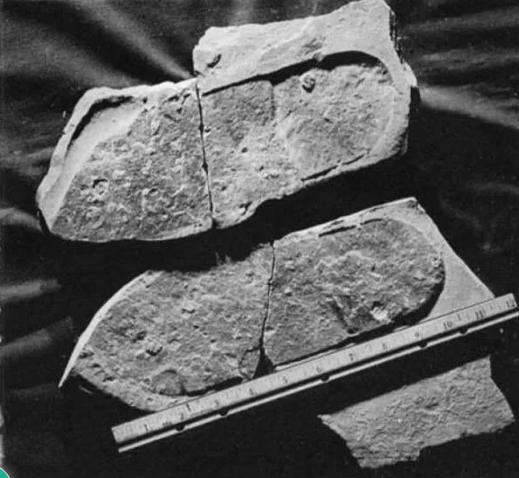

मिस्टर 1960 च्या दशकाच्या उत्तरार्धात एंटेलोप स्प्रिंग्सजवळ ट्रायलोबाइट जीवाश्म (जे 500 दशलक्ष वर्षांपूर्वी अस्तित्वात होते) साठी शिकार करत होते. त्याच्या शोधादरम्यान, त्याने स्लॅबपैकी एक फोडला आणि त्याने वर्णन केल्याप्रमाणे "मानवी चप्पल प्रिंट" शोधला.

आश्चर्यकारकपणे, खडकाच्या नमुन्याचे वर्णन एका जिवंत ट्रायलोबाइटवर पाऊल ठेवून त्याला गाळात गाडल्या गेलेल्या मानवाच्या पायाचे ठसे दर्शविते. या नामशेष सागरी प्रजातींचे जीवाश्म निर्विवादपणे 500 दशलक्ष वर्षांहून अधिक जुने होते, ते कॅंब्रियन युगापासूनचे होते. प्राचीन रॉक प्रिंट दोन्ही बाजूंनी 10.5 इंच बाय 3.5 इंच होते आणि त्यात दोन लहान ट्रायलोबाइट जीवाश्म होते.

सृष्टीवाद ही संकल्पना आहे की निसर्ग, ग्रह, जग आणि अगदी मानवतेसह आपल्या सभोवतालची प्रत्येक गोष्ट अलौकिक परमात्म्याचे कार्य आहे. तथापि, अनेक तज्ञांनी या कल्पनेचे खंडन केले आहे आणि ती शालेय अभ्यासक्रमातून काढून टाकण्यात आली आहे. का? कारण ते वैज्ञानिकदृष्ट्या सिद्ध करणे अशक्य आहे.

तथापि, 1 मार्च 1973 रोजी, सॅक्रामेंटो येथील कॅलिफोर्निया स्टेट युनिव्हर्सिटीमध्ये, निर्मिती-उत्क्रांती चर्चा आयोजित करण्यात आली होती, ज्यामध्ये इन्स्टिट्यूट फॉर क्रिएशन रिसर्चचे डॉ. डुआन गिश, रेव्हरंड बॉसवेल आणि इतर तज्ञ उपस्थित होते. मीस्टरच्या शोधाबद्दल उर्वरित जगाला पहिल्यांदाच कळले. मेल्विन कुक हे अमेरिकन संशोधक आहेत.

मेस्टरने त्याला स्लॅब दाखवल्यानंतर, त्याने “काय नाही निर्मितीवाद” हा लेख लिहिला. टक्सन, ऍरिझोना येथील भूगर्भशास्त्रज्ञ क्लिफर्ड बर्डिक यांनी काही आठवड्यांनंतर एकसारखे खडक शोधून काढले ज्याने मुलाच्या पायाचे ठसे कोणत्याही बूट किंवा चपलाशिवाय उघड केले.

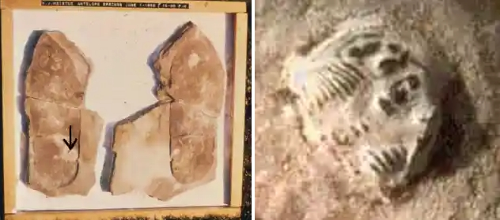

कुक म्हणाले: "मिस्टर मेस्टरच्या आकर्षक शोधामुळे, प्रदेशातील इतरांनी तुलना करण्यायोग्य परंतु कमी प्रभावी नमुने शोधले आहेत, त्यापैकी दोन मला दाखवले गेले आहेत."

कोफहल आणि सेग्रेव्हज या दोन सृष्टीकारांनी वादविवादादरम्यान मिस्टरच्या शोधाला “उत्क्रांतीविरोधी पुरावा” असे नाव दिले. एक अमेरिकन अन्वेषक, ग्लेन कुबान यांनी लिहिले:

“प्रिंटच्या काठावर, दाब विकृत किंवा पायाच्या हालचालीचा कोणताही ट्रेस नाही. तथापि, प्रिंटच्या एका बाजूला एक रिम किंवा ओठ असतो, जो कथित पायाच्या टोकाच्या बाजूला पसरलेला असतो, जो क्षेत्रापासून समान कंक्रीशनचा वैशिष्ट्यपूर्ण असतो परंतु दबाव रिजचे प्रतिनिधित्व करण्यासाठी स्थान आणि स्वरूपामध्ये विसंगत असतो. तसेच, खडकाच्या दोन भागांपैकी, इंडेंटेड टाच असलेली बाजू पायाच्या टोकाला रिलीफ दाखवते आणि त्याउलट, जरी खर्‍या प्रिंटमध्ये, छाप किंवा उंचावलेला रिलीफ दोन्ही अर्ध्या भागात दिसला पाहिजे.”

उटाहच्या नॅचरल हिस्ट्री म्युझियमच्या मते, ट्रायलोबाइट जीवाश्म अस्सल होते, परंतु पायाचे ठसे नव्हते. संशोधकांच्या म्हणण्यानुसार ते “व्हीलर शेलच्या स्लॅबपेक्षा थोडेसे जास्त होते ज्याचा एक भाग पायाच्या ठशाच्या आकारात पसरलेला होता, ज्यामुळे ट्रायलोबाइट, एलराथिया किंगी प्रकट होते.”

कारण सृष्टीवाद्यांच्या कल्पनेत भौतिक पुरावा नसल्यामुळे, 500 दशलक्ष वर्षांपूर्वी यादृच्छिक मानवाने चालत जाऊन ट्रायलोबाइटला त्यांच्या बूटाखाली चिरडले हे स्वीकारणे कठीण आहे. दुसरीकडे, पृथ्वीवर अजून बरेच काही शोधायचे आहे.